Bijlage 1.1 Sjabloon Acceptatietest

Naam: RohanD

Leerlingnummer: 9019234

Datum: 1 april

Versie:

# Acceptatietest

|  |  |
| --- | --- |
| **Functionaliteit** | **LOGIN SYSTEEM** |

|  |  |  |  |  |  |  |
| --- | --- | --- | --- | --- | --- | --- |
| **Actie** | **Registratie** | | | | | |
| **Scenario** | **Gebruiker vult juiste gegevens in en registreert.** | | | | | |
| **Verwacht resultaat** | Succesvolle registratie zonder foutmeldingen. | | | | | |
| **Werkelijk** **resultaat** | Succesvolle registratie zonder foutmeldingen. | | | | | |
| **Aanpassingen** | Geen | | | | | |
| **Uitvoering** | **Uren** | 1 | **Prioriteit[1]** | 3 | **Door** | **AkramD** |

|  |  |  |  |  |  |  |
| --- | --- | --- | --- | --- | --- | --- |
| **Actie** | **Login** | | | | | |
| **Scenario** | **Gebruiker logt in met geldige gegevens.** | | | | | |
| **Verwacht resultaat** | Succesvolle registratie zonder foutmeldingen. | | | | | |
| **Werkelijk** **resultaat** | Succesvolle registratie zonder foutmeldingen. | | | | | |
| **Aanpassingen** | Geen | | | | | |
| **Uitvoering** | **Uren** | 1.5 | **Prioriteit\*** | 3 | **Door** | **AkramD** |

|  |  |  |  |  |  |  |
| --- | --- | --- | --- | --- | --- | --- |
| **Actie** | **Login succesvol page** | | | | | |
| **Scenario** | **Gebruiker is geregistreerd en ingelogd en ziet een scherm met zijn gebruikersnaam** | | | | | |
| **Verwacht resultaat** | Volledig scherm met tekst: Het spel kan beginnen, en met het gebruikersnaam | | | | | |
| **Werkelijk** **resultaat** | Volledig scherm met tekst: Het spel kan beginnen, en met het gebruikersnaam | | | | | |
| **Aanpassingen** | Geen | | | | | |
| **Uitvoering** | **Uren** | 0.3 | **Prioriteit\*** | 2 | **Door** | **AkramD** |

|  |  |  |  |  |  |  |
| --- | --- | --- | --- | --- | --- | --- |
| **Actie** | **Login startscherm** | | | | | |
| **Scenario** | **Gebruiker opent pagina en krijgt scherm met login of registreer** | | | | | |
| **Verwacht resultaat** | Gebruiker krijgt scherm te zien met login knop | | | | | |
| **Werkelijk** **resultaat** | Gebruiker krijgt scherm te zien met login knop | | | | | |
| **Aanpassingen** | Geen | | | | | |
| **Uitvoering** | **Uren** | 0.2 | **Prioriteit[2]** | 2 | **Door** | **AkramD** |

1. Gebruik voor de prioriteit de volgende codering:  
   1 = Laag  
   2 = Middel  
   3 = Hoog

   Afbeelding met tekst, schermopname, lijn, Lettertype

   Automatisch gegenereerde beschrijving

   Afbeelding met schermopname, tekst, Lettertype

   Automatisch gegenereerde beschrijving

   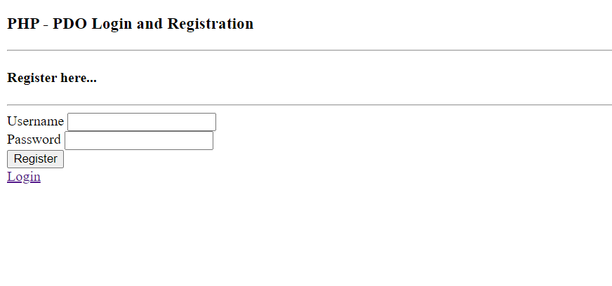
2.